Трамвайный маршрут № 5
«пл. Южная – пл. Батенькова – пл. Южная»
Перевозчик ТГУМП «ТТУ», генеральный директор Максимов Пётр Тимофеевич, тел. 999-646. Диспетчер: 999-653
пл. Южная – пл. Батенькова  - Площадь Южная  - Транспортное кольцо  - Лента  - Улица Артема  - Томск-I  - Площадь Кирова  - Трамвайное депо  - Улица Енисейская  - Комсомольский проспект  - Улица Лебедева  - Улица Киевская  - Городская больница  - Улица Гоголя  - Переулок Плеханова  - Площадь Батенькова |  |  | 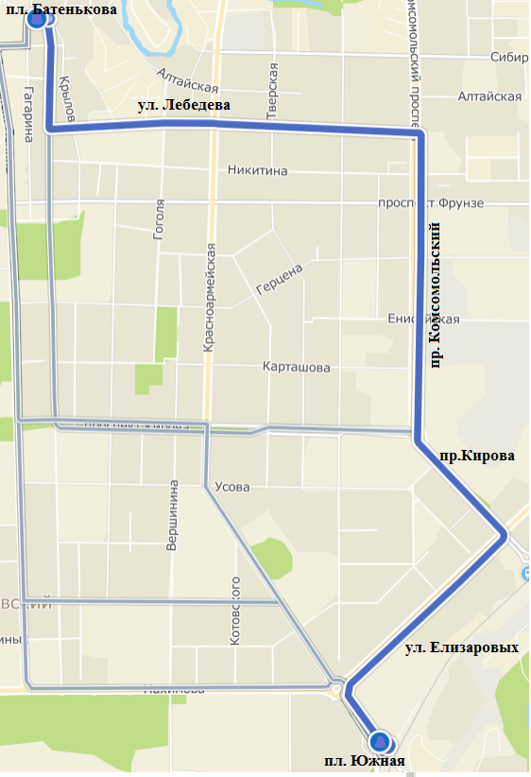 |  |  |  |  | пл. Батенькова – пл. Южная  - Площадь Батенькова  - Переулок Плеханова  - Улица Гоголя  - Городская больница  - Улица Киевская  - Улица Лебедева  - Комсомольский проспект  - Улица Енисейская  - Трамвайное депо  - Площадь Кирова  - Томск-I  - Улица Артема  - Лента  - Транспортное кольцо  - Площадь Южная
Выезд из парка | Прибытие на конечную станцию | Интервалы движения в будние дни, мин |  |  |  |  |  |  | Убытие с конечной станции | Заход в парк
 |  | с 06:00  до 07:00 |  | с 07:00  до 10:00 | с 10:00  до 12:00 | с 12:00  до 16:00 | с 16:00  до 19:00 | с 19:00  до 21:00
6:26 | пл.Южная 6:38  пл.Батен. 7:04 | 25 |  | 15-16 | 15-29 | 29 | 15-16 | 28 | пл.Южная 20:09  пл.Батен. 20:37 | 21:13
Выезд из парка | Прибытие на конечную станцию | Интервалы движения в выходные дни, мин |  |  |  |  |  |  | Убытие с конечной станции | Заход в парк
 |  | с 07:00  до 08:00 |  | с 08:00  до 11:00 | с 11:00  до 13:00 | с 13:00  до 15:00 | с 15:00  до 19:00 | с 19:00  до 20:00
6:59 | пл.Южная 7:08  пл.Батен. 7:34 | 29 |  | 25 | 28 | 27 | 22-26 | 28 | пл.Южная 20:18  пл.Батен. 20:44 | 21:20

